实验上机3：

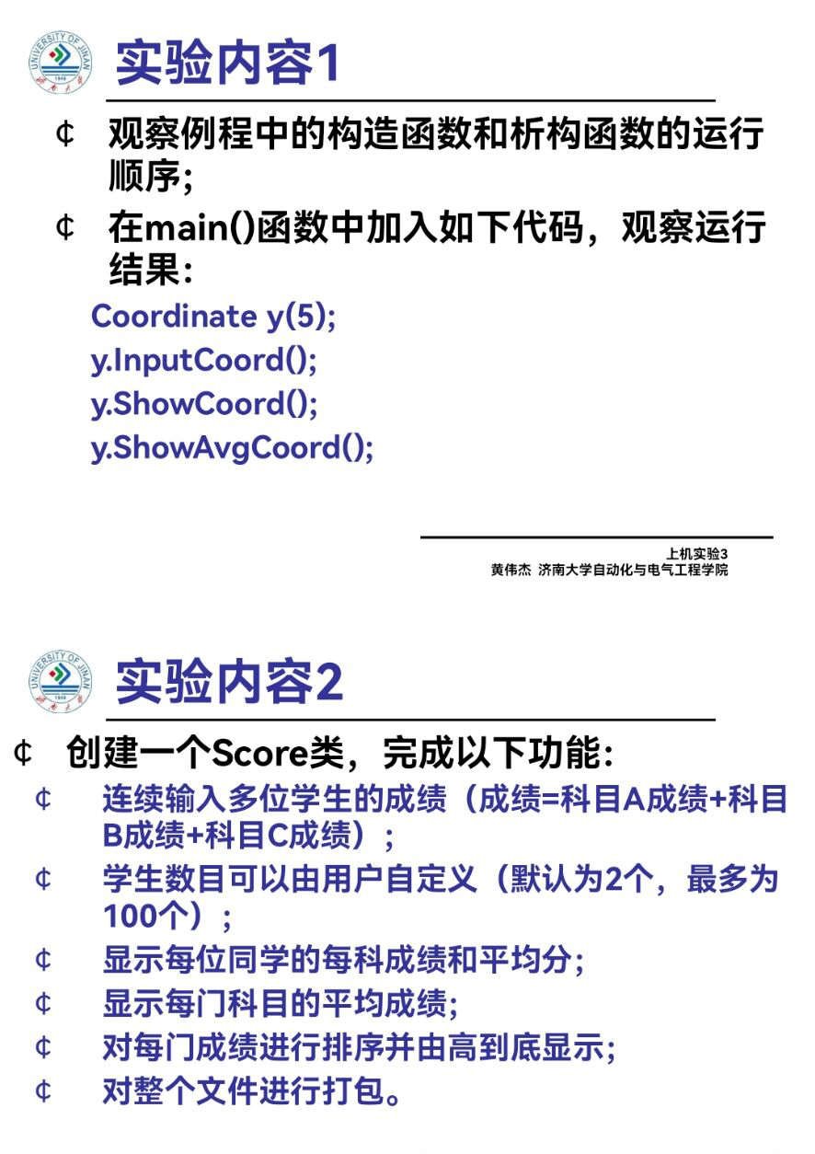

#include<iostream>

#include<string>

using namespace std;

class Score

{

public:

Score(int stnumber=2)

{

if(stnumber>100)

times = 100;

else times=stnumber;

}

void input()

{

for(int i=0;i<times;i++)

{

//输入姓名

cout<<"please input the name:"<<endl;

cin>>name[i];

cout<<"请输入科目A成绩："<<endl;

cin>>grade[i][1];

cout<<"请输入科目B成绩："<<endl;

cin>>grade[i][2];

cout<<"请输入科目C成绩："<<endl;

cin>>grade[i][3];

}

}

void showallstu()

{

for(int i=0;i<times;i++)

{

cout<<"name："<<name[i]<<" 科A成绩："<<grade[i][1]<< " 科B成绩："<<grade[i][2]<<" 科C成绩："<<grade[i][2]<<endl;

}

}

void showstuavg(int p)

{

cout<<"name:"<<name[p]<<"平均成绩："<<(grade[p][1]+grade[p][2]+grade[p][3])/3<<endl;

}

void showavg(int b)

{

int i;

double all=0;

switch (b)

{

case 1:

for(i=0;i<times;i++)

{

all+=grade[i][1];

};

cout<<"课程名称：A 平均成绩："<<all/times<<endl;

break;

case 2:

for(i=0;i<times;i++)

{

all+=grade[i][2];

};

cout<<"课程名称：B 平均成绩："<<all/times<<endl;

break;

case 3:

for(i=0;i<times;i++)

{

all+=grade[i][3];

};

cout<<"课程名称：C 平均成绩："<<all/times<<endl;

break;

}

}

void rank(int m)

{

int t;

char tname[100];

switch (m)

{

case 1:cout<<"课程名：A"<<endl;

break;

case 2:cout<<"课程名：B"<<endl;

break;

case 3:cout<<"课程名：C"<<endl;

break;

}

for (int i = 0; i < times-1; i++)

{

if(grade[i][m]>grade[i+1][m])

{

t=grade[i+1][m];

grade[i+1][m]=grade[i][m];

grade[i][m]=grade[i+1][m];

tname[100]=name[i+1][100];

name[i+1][100]=name[i][100];

name[i][100]=tname[100];

}

}

for (int i = times-1; i >= 0; i--)

{

cout<<"姓名："<<name[i]<<" 成绩："<<grade[i][m]<<endl;

}

}

private:

int times;

char name[200][200];

double grade[100][3];

};

int main()

{

Score STU;

STU.input();

STU.showallstu();

STU.showstuavg(1);

STU.showavg(1);

STU.rank(1);

getchar();

getchar();

return 0;

}

结果显示：

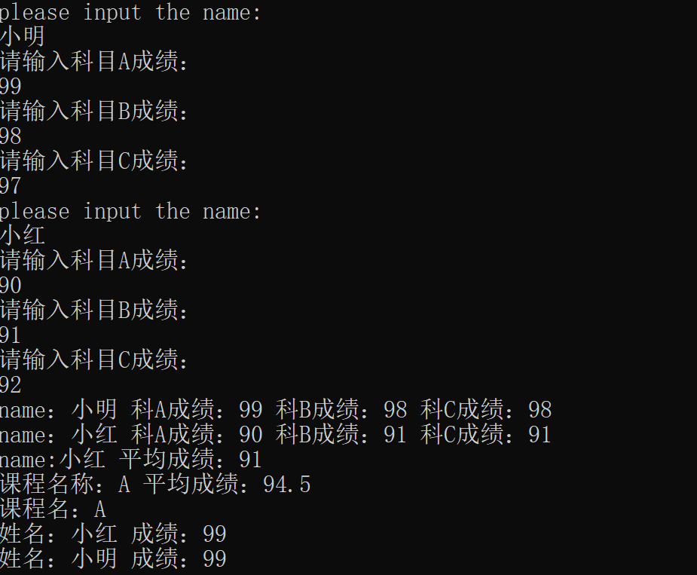

感想心得：

1、这次实验比较复杂，要有耐心，可以用注释来辅助理解

2、这次比较难，在一些问题上不太懂，找同学询问后能更清楚理解，不懂要多问，自己看不一定能看明白。

3、学习了构造函数和析构函数，要能明白两者区别

4、构造函数和析构函数：

函数名必须与类名相同;

可以有任意类型的参数，但不能有返回值类型;

函数体可以写在类内，也可以写在类外;

在建立对象时自动执行，不需要用户来调用;

一般不提倡在构造函数中加入与初始化无关的内容;

一般声明为公有成员，自动调用。

析构函数名与类名相同，但它前面+‘~’;

析构函数不返回任何值;

析构函数没有参数，因此不能被重载;

撤销对象时，自动调用析构函数

**Copyright ©2021-2099 国家乐.All rights reserved**